# Performance hệ thống

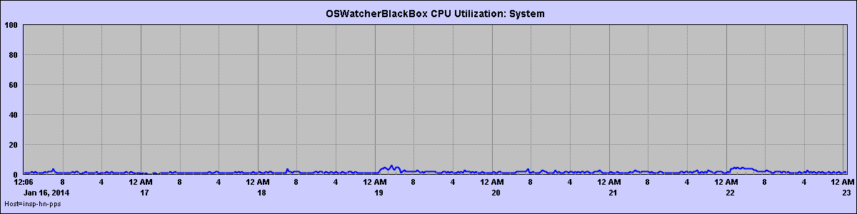

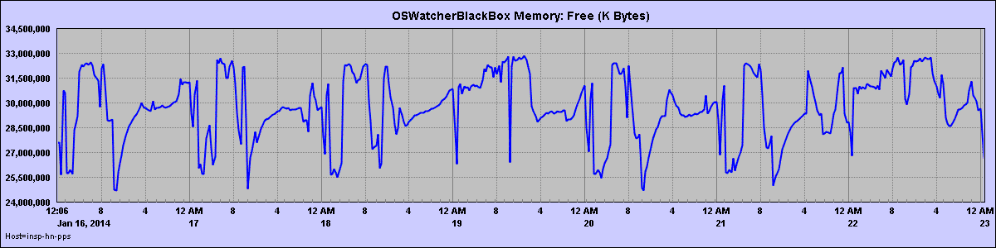

* Performance của hệ thống không quá cao, hệ thống hoạt động bình thường và ổn định, cần theo dõi thêm

# Thông tin hệ thống

|  |  |  |
| --- | --- | --- |
| **Danh mục kiểm tra** | **Kết quả kiểm tra** | **Ghi chú** |
| Database version | 11.2.0.1.0  64 bits Production | Database Single |
| Archivelog | yes |  |
| Dung lượng archivelog sinh ra trong tuần | DAY Total_MB Total_switch_log  ----------- --------------- ----------------  2014-01-17 28378.969 MB 17  2014-01-18 26561.75 MB 16  2014-01-19 29033.976 MB 17  2014-01-20 28145.779 MB 17  2014-01-21 28150.262 MB 17  2014-01-22 27417.627 MB 17  2014-01-23 17733.274 MB 11 |  |
| Dung lượng database | 2505.993 GB |  |
| Dung lượng phần cứng | Phân vùng có dung lượng sử dụng lớn hơn 80%  Filesystem size used avail capacity Mounted on  /dev/dsk/c4t60000970000292604631533030334232d0s6 1.6T 1.4T 139G 92% /u09 | Cần theo dõi phân vùng /u09 |
| Table space/Datafile | Các tablespace hiện tại được cấp phát dung lượng đẩy đủ | Các tablespace có dung lượng free < 5%:  DATA201305  DATA201104  DATA201311 |
|
| Số lượng phiên truy cập hiện tại đang active | Session active : 59  Nhỏ hơn ngưỡng cho phép | Số lượng session active trên Database nhỏ hơn  Tham số cấu hình session trên database 960 |
| Tình trạng backup | DB backup định kỳ level0 vào thứ 4 và chủ nhật hàng tuần, các ngày khác trong tuần backup incremental level1 | Hệ thống đảm bảo có thể restore được nếu xảy ra sự cố |
| Tình trạng đồng bộ | 2 DB PPS1 và PPS2 đồng bộ GoldenGate sang DB thẻ cào của hệ thống TTQLKHTT, hiện trạng hoạt động bình thường |  |
| Kiểm tra an toàn, bảo mật dữ liệu hệ thống | An toàn, bảo mật của dữ liệu bình thường | Một số user có quyền DBA :  GOLDGATE  STR_ADMIN1  INS_OWNER  Những user nào không cần thiết phải dùng đến quyền DBA có thể thu hồi quyền này |